教科版小学英语三起三上Unit 1知识点
【重点考点一】
Good，是形容词。
相关短语有：
Good morning. 早上好
Good afternoon. 下午好
Good evening. 晚上好
Good night. 晚安（入睡前说的）
拓展：
Good job！ 干得好
Very good ! 非常好
Good boy ! 好孩子！干得好！
Good luck ! 祝你好运

【重点考点二】
英语中时间段的划分:
morning：
是指早晨，从太阳升起到12点之前；

noon：
是指正午，就是12点；

afternoon：
是指下午，从12点以后到日落之前；

evening：
是指傍晚，从有日光至天黑的过渡时刻；

night：
是指夜晚，从日落到日出的一段时间，尤指不见日光的时间。

【重点考点三】
5个元音字母：（一定要记住）
①Aa
②Ee
③Ii （不是Ll）
④Oo
⑤Uu

【重点考点四】
单词Aa-Hh 的书写（木棍体）注意：具体书写，以本班老师所教为准。
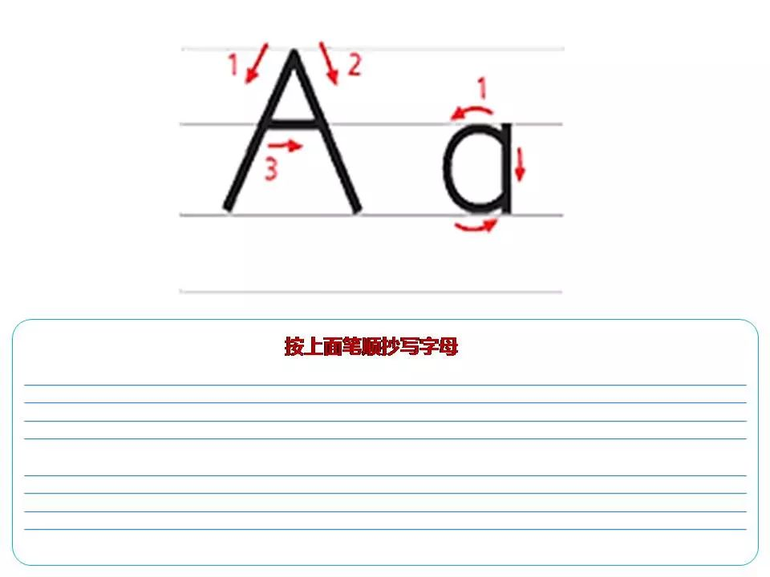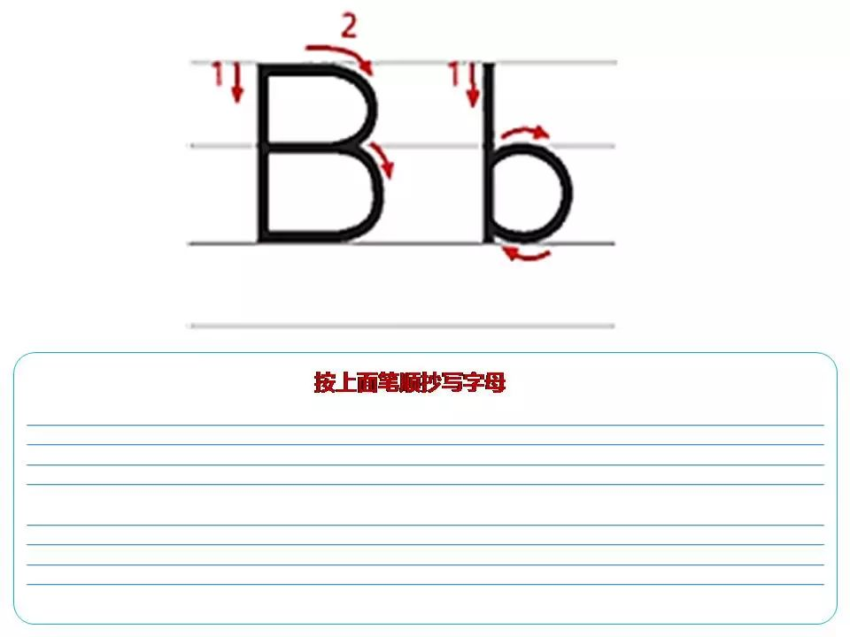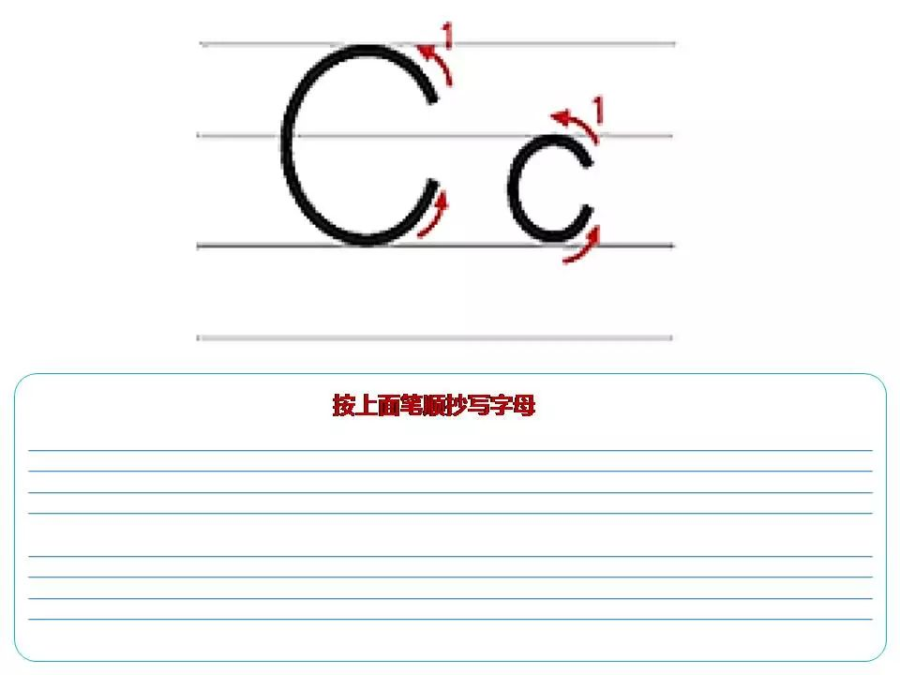
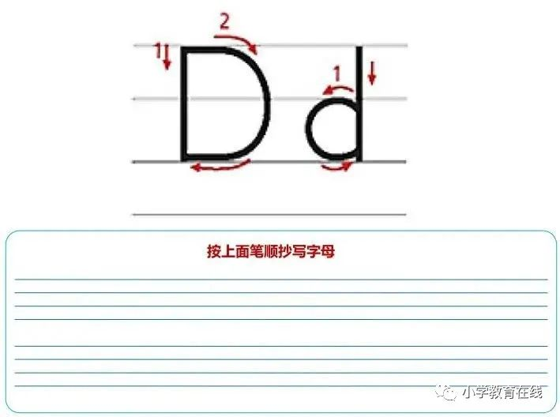
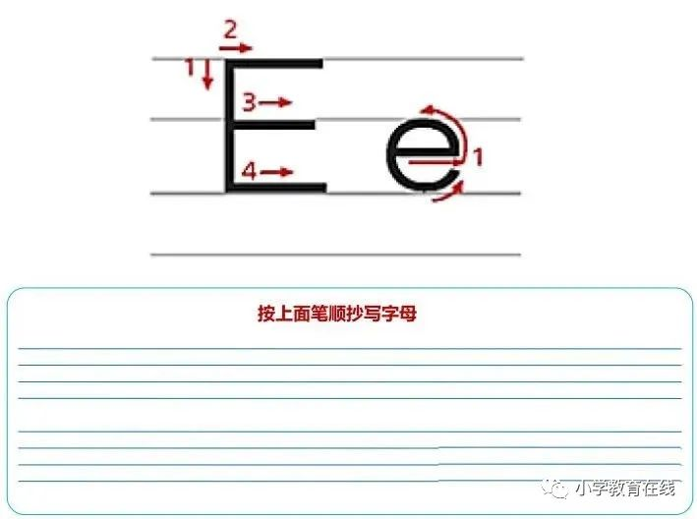
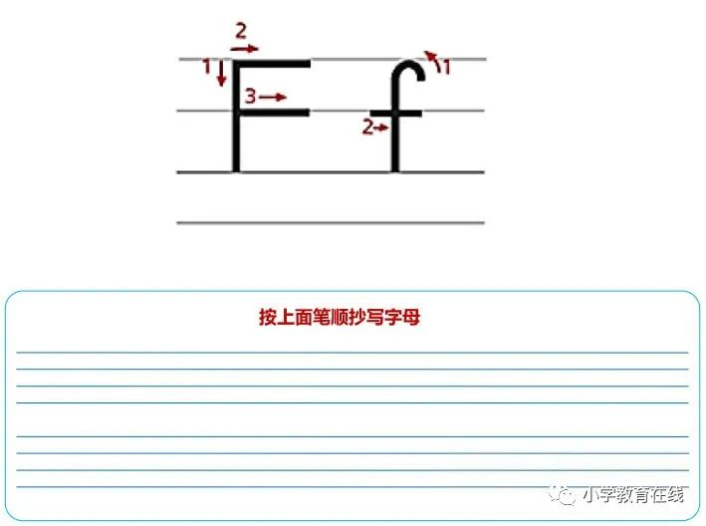

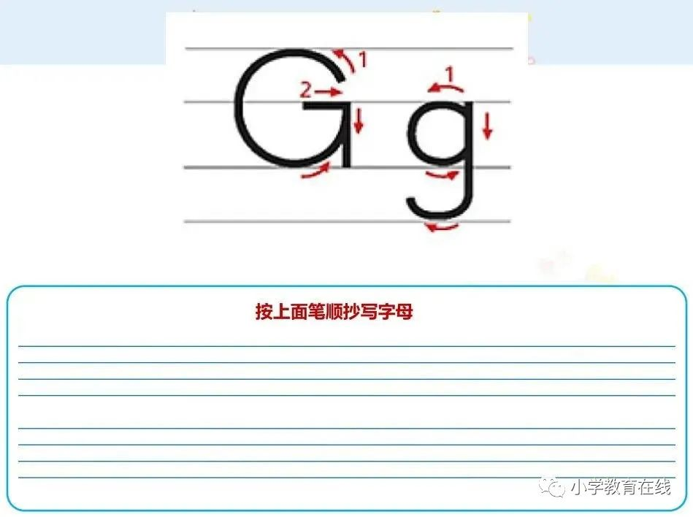
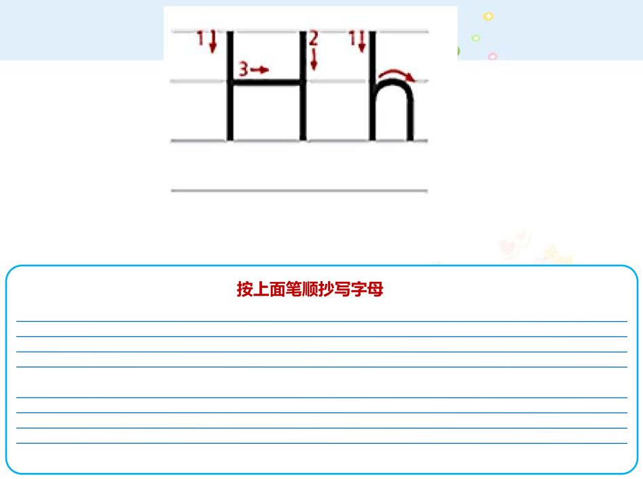
【重点考点五】问候语的回答
问：Good morning.
答：Good morning.
问：Good afternoon.
答：Good afternoon.
问：Good evening.
答：Good evening.
问：Goodbye.
答：Goodbye./Bye.
问：Hello/Hi.
答：Hello/Hi.
【重点考点六】Ms，女士，不知婚否，用在姓氏前如：Ms Johnson 约翰逊女士
Mr，先生，礼貌用语，用在姓氏前如：Mr Chen 陈先生
Miss，口语，可用作对年轻女人的礼貌用语；可用在未婚妇女的姓氏前；当表示女教师，无论婚否，学生们都可以使用，如：Miss White 怀特老师

